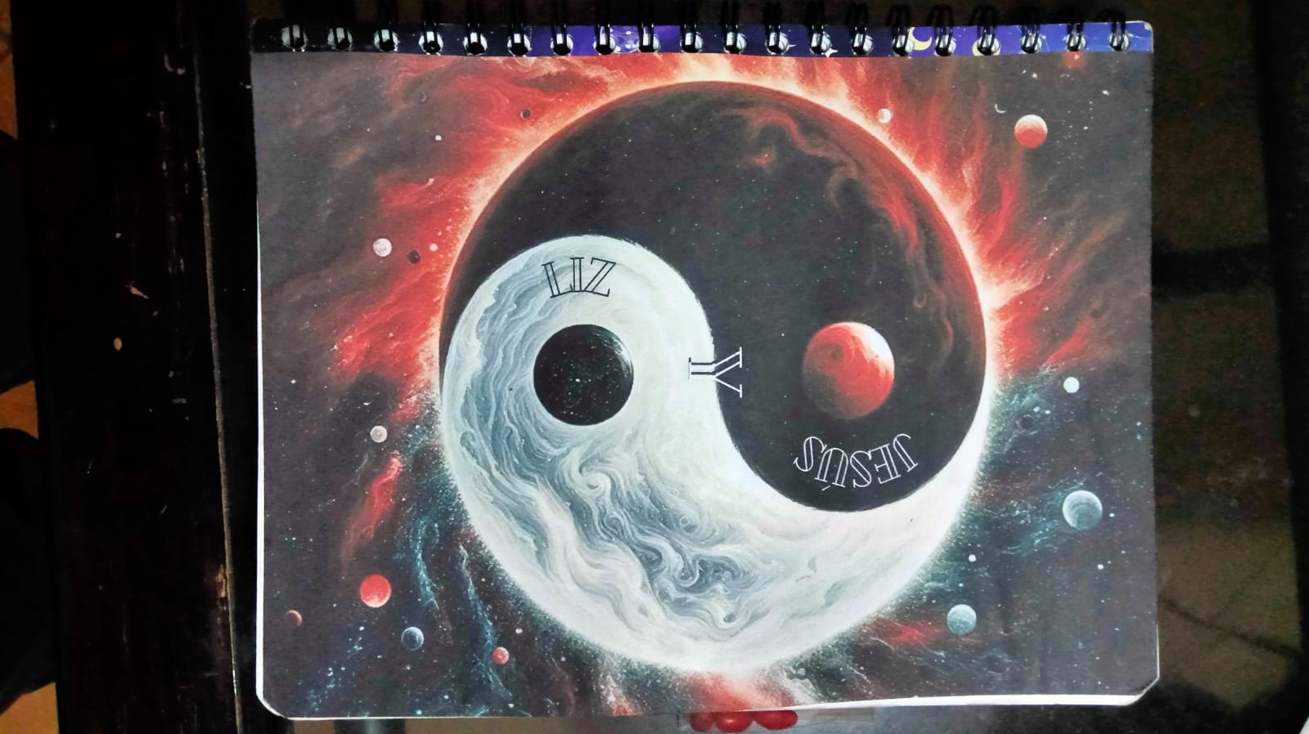Inmortalizando MI CARIÑO hacia mi querida novia

Con dedicatoria para Fátima lizeth <3

INDICE

INTRODUCCIÓN

Al inicio de nuestra historia, jamás imaginé que el amor de mi vida llegaría en una forma tan bonita: ofreciéndome una torta de chilaquiles. Cuando comenzamos a hablar por teléfono, noté la química que teníamos; contigo, el tiempo volaba, y me sentía completamente a gusto. Siempre me ha encantado el hecho de que compartimos ideas muy similares, aunque también tenemos gustos distintos. Eso nos permite seguir aprendiendo el uno del otro (yo, por ejemplo, quiero aprender la anatomía de tu cuerpo). Me fascina cómo nos seguimos el juego y sabemos distinguir entre los momentos para bromear y los que requieren seriedad.

Podría decirte muchas más cosas, pero esas se irán revelando con el paso de los meses.

En resumen, me haces muy feliz y, contigo, encuentro una paz y una armonía perfectas.  
*"Quiero llegar al final de mis días contigo."*

En este libro, voy a contar nuestra historia: cómo me enamoré de ti y cómo has transformado mi vida para siempre. Quiero que tengas un recordatorio permanente de mi amor por ti.

Con el tiempo, este libro irá creciendo con más capítulos. Tal vez, en un futuro, nuestros hijos lo lean y descubran cómo nuestra historia culminó en un final feliz. ¿Te imaginas que un día nuestros hijos nos pidan conocer nuestra historia? O, mejor aún, que nuestra hija quiera sentir todo el amor que tengo —y siempre tendré— por ti. Yo lo imagino, y es algo muy bonito porque, siendo muy honesto, quiero que seas la madre de mis hijos.

Debo agradecerte, Liz —o “Flan,” como también te llamo—, por todo lo que haces por mí: por tu amor, tu apoyo y por ser quién eres. Sin ti, no sería la persona que soy ahora. Le debo mucho a ese pequeño ser de apenas 1.64 metros (según tú).

Y, queridos lectores, les confieso algo: jamás en mi vida había hecho algo así por alguien. Pero esta pequeña criatura lo merece todo. Le prometí darle lo mejor del mundo, y aquí estoy, cumpliendo. ¿Cuántas novias pueden presumir que su pareja les escribió un PDF explicando cuánto las ama, que sin querer se transformó en un libro?

Capítulo 0

¿Qué pensé de ti la primera vez?

Aún recuerdo nuestra primera charla como amigos. ¿Cómo olvidarla? Fue, para empezar, lo más al azar que había vivido. Luego nos convertimos en el “hombro donde llorar” del otro, y hablamos sobre cómo y por qué habíamos terminado en esa app llamada **Soul**. Suena extraño mencionarlo ahora, después de tanto tiempo desde que tú y yo nos conectamos mutuamente. Recuerdo que enseguida pasamos a hablar por WhatsApp.

Aún tengo presente tu cuarto oscuro, iluminado solo por una luz que reflejaba tu hermosa cara con ese tono neutro tan especial. Tus grandes ojos, con una mirada de niña tierna, quedaron grabados en mi memoria, al igual que la pose en la que estabas mientras nuestros corazones hablaban por primera vez: tu palma sosteniendo esos bonitos y grandes cachetes que, desde ese momento, se convirtieron en mi obsesión.

Es casi como si hubiera ocurrido ayer. Pensé que eras una persona increíblemente agradable, alguien con quien se podía tener una charla profunda. Aunque no era mi mejor versión la que podía ofrecerte, ansiaba cada día hablar contigo. Cada conversación era como explorar un mundo nuevo, y me emocionaba descubrir más de ti. Quería saber qué tan genial podías llegar a ser, porque cada día me sorprendías más.

Por alguna razón, gracias a mi peculiar personalidad (que prefiero no detallar), se me ocurrió que viéramos *50 sombras de Grey*. Ahora lo pienso y me da risa, porque literalmente esa fue nuestra primera película juntos. Fue una experiencia rara, lo admito, pero también algo único. Suena como un buen inicio, ¿no crees?

En ese momento, una pregunta rondaba mi cabeza: *“¿Seremos el uno para el otro?”* Era curioso porque compartíamos tantas coincidencias en nuestra forma de pensar. Sin embargo, también me cuestionaba si estaba bien, por la diferencia de edad entre nosotros. Aunque en las llamadas nuestras ideas parecían perfectamente alineadas, en las videollamadas la cosa cambiaba: tu apariencia en ese momento era muy de niña, y ambos sabemos a lo que me refiero.

Eso me preocupaba. No sabía cómo sería visto por los demás, y el peso de las miradas juzgadoras del mundo me inquietaba. Pero en ese momento decidí dejar que el Jesús del futuro se preocupara por eso. Por ahora, adoraba ser tu **daily chat**, tu confidente diario. Lo digo en pasado porque hubo otro momento histórico que marcó nuestra historia, o al menos así lo veo yo.

El primer distanciamiento…

En este punto de la historia, me sentí enojado al enterarme de que habías conseguido pareja. Aunque más que enojo, fue un ataque de celos, porque yo realmente creía que podríamos haber sido una pareja. En mi mente, estaba tratando de resolver cómo podríamos estar juntos y superar los temas polémicos de la edad. Por eso, me dolió mucho saber que no había tenido el valor de intentarlo.

Admito que me lo tomé muy mal. Recuerdo haber dicho cosas terribles, y nos distanciamos. Dejamos de hablar. En el fondo, extrañaba nuestras conversaciones, porque eran interesantes y profundas. Ya en ese momento, tú me hacías mucho bien, aunque yo no supiera cómo manejarlo.

Me arrepiento de ese periodo. No recuerdo con claridad cuándo volvimos a hablarnos, pero sé que, al principio, nuestras charlas eran esporádicas y distantes. Sin darme cuenta, con esa actitud te estaba lastimando. Hasta que un día te cansaste y decidiste bloquearme.

Admito que, incluso entonces, seguía atrapado en mis malas vibras. Y para empeorar las cosas, ni siquiera lo entendí en su momento. Fue solo con el tiempo que me di cuenta del daño que había hecho. Pensé que nuestra historia terminaba ahí, porque estaba convencido de que “quien quiera quedarse, se quedará.” Muy mal de mi parte, lo reconozco ahora, pero en esa época estaba atravesando un periodo oscuro.

Sufrí mucho en esos días. Sin embargo, como dice el dicho, después de la tormenta siempre llega la calma. Y tú eres esa calma que tanto necesitaba en mi vida.

No hace falta adelantarnos; el universo ya se encargaría de juntarnos nuevamente.

CAPITULO 2

El eco del silencio

Después de haberte dado por perdida, seguí mi vida lo mejor que pude, aunque, siendo sincero, no la pasé bien. Fue una época en la que todo se sentía pasajero, como si nada ni nadie realmente importara. Desde otra perspectiva, durante este tiempo no ocurrió nada relevante entre nosotros; solo hubo un desarrollo personal. Salí con alguien de una edad similar a la tuya, y esa experiencia me ayudó a darme cuenta de muchas cosas. Si hubiéramos intentado algo antes, probablemente habríamos fracasado, porque aún estaba en proceso de sanar mis heridas.

Para reencontrarme con el brillo de mi esencia, tuve que hacer un viaje al pasado. Fue ahí donde finalmente abrí los ojos y vi todo el daño que había causado a varias personas, incluyéndote. En ese momento, busqué a amigos y amigas del pasado con los que solía llevarme bien, pero, tristemente, solo logré destruir cualquier tipo de relación que quedaba. No es algo de lo que me sienta orgulloso; de hecho, al escribir estas líneas, veo claramente que fui como un huracán, arrasando con todo a mi paso.

Solo necesitó una mirada hacia atrás para darme cuenta de que cada vez quedaban menos personas con las que podía hablar o en quienes podía confiar. Hice daño a muchas personas buenas, de sentimientos nobles. Lo peor fue que lastimé a quienes realmente se preocupaban por mí. A día de hoy, algunas de esas relaciones siguen rotas por culpa de mi pasado, algo que todavía me cuesta perdonarme.

Caí tan profundamente en la oscuridad que, solo entonces, pude ver una pequeña luz que me llamaba a volver a brillar. Esa luz me pedía deslumbrar al mundo con mi esencia, ser nuevamente esa persona que creía que remar contra la corriente era posible y que incluso podía ser reconfortante. Así nació en mí la idea del cambio.

Como advertí al inicio, lamentablemente tuve que pasar este periodo sin ti, y ahora lo agradezco. No habría podido perdonarme si, en mi caos, hubiera destrozado cada parte de tu hermoso brillo y de la inmensa belleza que llevas dentro.

Un nuevo latido.

Luego de darme cuenta de mis errores y de todo el daño que causé, decidí que no bastaba con decir que iba a cambiar; tenía que demostrarlo. Sabía que debía ganarme nuevamente la confianza de aquellas personas a las que lastimé, y tenía claro que no podía ser algo pasajero. Me aseguré de que mis acciones hablaran más fuerte que mis palabras.

Con varias de esas personas, comencé pidiendo perdón y luego seguí con mi vida, trabajando en las sombras para transformar la imagen que tenían de mí. Poco a poco, dejé que fueran mis actos, no solo hacia ellas sino hacia todo el mundo, los que mostraran que realmente había cambiado. No fue fácil sanar las heridas que causé, pero entendí que era parte de mi castigo, y lo acepté con tranquilidad. No me importaba cuánto tiempo me tomara; lo único que quería era curar el daño que hice, y así empecé, persona por persona.

Mientras avanzaba en este camino hacia el perdón, tu rostro volvió a mi mente. Recordé a la hermosa persona que eras, y supe que tenía que buscarte. Necesitaba disculparme contigo, aunque solo fuera para recuperar el contacto con alguien tan especial. Ya no buscaba el amor o el deseo que una vez sentí por ti; solo quería recuperar a la maravillosa persona que fuiste en mi vida, un verdadero ser de luz.

Con esa idea en mente, comencé a buscar la forma de contactarte. Sin embargo, me encontré con la mala suerte de que, al encontrar nuestra antigua conversación, descubrí que estaba en tu lista negra. Intenté hacer memoria, buscar alguna red social tuya, algún detalle que me permitiera dar contigo. Recordé la foto que te tomaste junto a las letras de "PREPA 6" y que subiste a Instagram, y traté de encontrarla para dar contigo. También ingresé a un grupo de tu preparatoria con la esperanza de que estuvieras ahí. Pero al final del día, no lo logré, y me rendí.

Esa noche, me pregunté si debía enviarte un mensaje directo. ¿Me habrías bloqueado de todos lados? No lo sabía, pero me aferré a una pequeña esperanza y decidí intentarlo. Escribí el mensaje y me fui a dormir, sin saber qué esperar.

Pasaron unos días hasta que, finalmente, recibí una respuesta tuya. Aquel mensaje de la persona que tanto anhelaba volvió a iluminar mi vida. Explicarte todo lo que había pasado fue difícil; lo que hice no tenía perdón. Pero, de alguna manera, aquel mensaje marcó el inicio de una nueva etapa para nosotros, una etapa donde podía demostrarte que ambos merecíamos una segunda oportunidad.

Capítulo 3

Un nuevo inicio

Cuando volvimos a tener comunicación, me encontré con todo el daño que había causado, pero no era algo que me iba a detener en mi redención. Así que llegamos al acuerdo de empezar de cero y ahí mis vibras cambiaron. Parecía que latía con otro corazón. Aunque no todo era felicidad, me contaste que ya tenías una nueva pareja, distinta a la vez pasada. Al principio no me afectaba porque, recalco, solo quería ganarme de nuevo tu confianza. Pero con el tiempo, empecé a sentirlo. Recuerdo que, para controlar algunos celos o empezar a verte como una amiga (cosa que no quería), siempre tenía la espina de que éramos el uno para el otro. Así que decidí alejarme un poco, pero no demasiado. Te iba cuidando a lo lejos, ya que cerca no podía.

Y algo muy curioso que se me olvidó comentar al principio es que, a lo largo de tu vida, estuve en varios puntos clave, casi como si lo pudiera intuir. Quiero pensar más en la idea de que era tu ángel, porque siempre estaba al pendiente de ti, a pesar de la distancia. Pero bueno, luego sabía que tenía que ser muy paciente, porque no quería ser solo yo el que pensara que seríamos la pareja perfecta. Así que no solo tenía que rezar, sino esperar que algún día pudiera tener la oportunidad. A pesar de que tu corazón no me correspondía, anhelaba y anhelo que seas feliz, porque eso es lo que te mereces. Mereces siempre ser "la niña feliz" (es un guiño a un punto importante del futuro).

Pero bueno, los días pasaron. La verdad, recuerdo que por nuestra amistad me contabas algunos problemas que tenías con tu pareja. Y aunque yo solo era tu amigo, no quería mostrarme feliz, ya que no quería influir ni meterme en una relación, o dicho de otra forma, no quería influir en terminar antes un proceso ajeno. Luego de eso, también esperaba la etapa de duelo. En sí, no tenía prisa. Confiaba demasiado en el destino, que nos iba a juntar cuando fuera el momento justo, y así fue. Unos días antes de que salieras de vacaciones, volví a contactarte.